LIETUVOS RESPUBLIKOS APLINKOS MINISTERIJA
Biudžetinė įstaiga, A. Jakšto g. 4, 01105 Vilnius,
tel. +370 626 22252, el. p. info@am.lt, https://am.lrv.lt.
Duomenys kaupiami ir saugomi Juridinių asmenų registre, kodas 188602370

MAŽOS VERTĖS VIEŠOJO PIRKIMO
„UŽUOLAIDŲ PASIUVIMAS IR JŲ MONTAVIMAS“
SKELBIAMOS APKLAUSOS SPECIALIOSIOS SĄLYGOS

Versija Nr. 1

Bendra informacija
  - Perkančioji organizacija – Lietuvos Respublikos aplinkos ministerija, juridinio asmens kodas 188602370, adresas A. Jakšto g. 4, 01105 Vilnius, darbo laikas pirmadieniais – ketvirtadieniais 8.00 – 17.00 val., penktadieniais 8.00 – 15.45 val. Perkančioji organizacija nėra PVM mokėtojas.
  - Pirkimas neatliekamas naudojantis centralizuotų pirkimų katalogu, nes centralizuotų pirkimų katalogas (CPO LT) tokio tipo prekių nesiūlo.
  - Pirkimo Komisija nėra sudaroma.
  - Atliekamas žaliasis pirkimas. Pirkimas vykdomas vadovaujantis Lietuvos Respublikos aplinkos ministro 2011 m. birželio 28 d. įsakymu Nr. D1-508 „Dėl aplinkos apsaugos kriterijų taikymo, vykdant žaliuosius pirkimus, tvarkos aprašo patvirtinimo“ 4.1 (2 priedo IX skyriaus „Tekstilės gaminiai“ 9.1 papunkčiu) ir 4.4.4 papunkčiais.
  - Šiame pirkime netaikomi socialiniai kriterijai.
  - Bendrosios pirkimo sąlygos yra neatskiriama šių pirkimo sąlygų dalis.

Pirkimo objektas
  - Perkančioji organizacija numato įsigyti Užuolaidų pasiuvimą ir jų montavimą (toliau – Prekės). Reikalavimai pirkimo objektui nustatyti specialiųjų pirkimo sąlygų 3 priede.
2.2. Pirkimo objektas į dalis neskaidomas. Pirkimo apimtys, reikalavimai ir techninė specifikacija apibrėžti specialiųjų pirkimo sąlygų 3 priede.
2.3. Jeigu apibūdinant pirkimo objektą techninėje specifikacijoje nurodytas konkretus modelis ar tiekimo šaltinis, konkretus procesas, būdingas konkretaus tiekėjo tiekiamoms prekėms ar teikiamoms paslaugoms, ar prekių ženklas, patentas, tipai, konkreti kilmė ar gamyba, turi būti laikoma, kad kiekviena tokia nuoroda yra pateikta su žodžiais „arba lygiavertis“.
2.4. Jeigu apibūdinant pirkimo objektą techninėje specifikacijoje nurodytas standartas, techninis liudijimas ar bendrosios techninės specifikacijos (Europos standartą perimantis Lietuvos standartas, Europos techninio įvertinimo patvirtinimo dokumentas, informacinių ir ryšių technologijų bendrosios techninės specifikacijos, tarptautinis standartas, kitos Europos standartizacijos organizacijų nustatytos techninių normatyvų sistemos, nacionaliniai standartai, nacionaliniai techniniai liudijimai arba nacionalinės techninės specifikacijos, susijusios su darbų projektavimu, sąmatų apskaičiavimu ir vykdymu bei prekių naudojimu), turi būti laikoma, kad kiekviena tokia nuoroda yra pateikta su žodžiais „arba lygiavertis“.

Tiekėjų pašalinimo pagrindai, kvalifikacijos reikalavimai ir reikalaujami kokybės vadybos sistemos ir (arba) aplinkos apsaugos vadybos sistemos standartai
  - Tiekėjams nenustatomi kvalifikacijos reikalavimai, reikalavimai dėl kokybės vadybos sistemos ir aplinkos apsaugos vadybos sistemos standartų laikymosi. Tiekėjas, teikdamas pasiūlymą, įsipareigoja, kad sutartį vykdys tik teisę verstis atitinkama veikla turintys asmenys.
3.2. Tiekėjas teikdamas pasiūlymą turi pateikti laisvos formos deklaraciją (specialiųjų pirkimo sąlygų 2 priedas) dėl atitikties reikalavimams, nurodytiems specialiųjų pirkimo sąlygų 1 priede. Pažymų, patvirtinančių tiekėjo pašalinimo pagrindų nebuvimą, nereikalaujama, išskyrus atvejus, kai kyla pagrįstų abejonių dėl tiekėjo patikimumo.

Reikalavimai, susiję su nacionaliniu saugumu
4.1. Perkančioji organizacija netaiko nuostatų, susijusių su nacionaliniu saugumu.

Specialieji reikalavimai pasiūlymų rengimui ir pateikimui
  - Tiekėjo pasiūlymą sudaro CVP IS pateikiamų ir žemiau nurodytų dokumentų visuma:
    - tiekėjo pasirašytas pasiūlymas, parengtas pagal specialiųjų pirkimo sąlygų 4 priede pateiktą pasiūlymo formą ir pasiūlymo formoje nurodyti ir kiti, tiekėjo nuomone, būtini dokumentai (jų kopijos);
    - tiekėjų grupės, teikiančios pasiūlymą jungtinės veiklos sutarties pagrindu, jungtinės veiklos sutarties kopija (jei pasiūlymą teikia tiekėjų grupė);
    - įgaliojimo ar kito dokumento, suteikiančio teisę pasirašyti tiekėjo pasiūlymą, kopija (jeigu pasiūlymą pasirašo ne tiekėjo vadovas, o jo įgaliotas asmuo);
    - tiekėjo pasirašyta laisvos formos deklaracija, patvirtinanti specialiųjų pirkimo sąlygų 1 priede numatytų pašalinimo pagrindų nebuvimą;
    - tiekėjo pasirašyta laisvos formos deklaracija, kurioje nurodytas siūlomo audinio gamintojas, gaminio / kolekcijos pavadinimas ir (ar) kita dentifikacinė informacija, ir (ar) gamintojo techninis duomenų lapas;
    - specialiųjų pirkimo sąlygų 3 priede „Techninė specifikacija“ IV skyriuje „Reikalavimai audiniui“ ir VII skyriuje „Techninės atitikties pagrindimas“ nustatytų reikalavimų atitiktį įrodantys dokumentai;
    - specialiųjų pirkimo sąlygų 3 priede „Techninė specifikacija“ VIII skyriuje „Prekių aplinkos apsaugos kriterijai“ nustatytų minimalių aplinkos apsaugos kriterijų atitiktį įrodantys dokumentai.
5.2. Pasiūlymas gali būti pasirašytas fiziniu arba kvalifikuotu elektroniniu parašu. Jeigu tiekėjas dokumentus tvirtina naudodamas elektroninį, o ne fizinį parašą, elektroninis parašas turi atitikti VPĮ 22 straipsnio 11 dalies 2 ir 3 punktuose nustatytus reikalavimus. Perkančiajai organizacijai kilus abejonių dėl dokumentų tikrumo, ji turi teisę reikalauti pateikti dokumentų originalus. Gali būti:
5.2.1. pateikiami kvalifikuotu elektroniniu parašu pasirašyti elektroninėmis priemonėmis suformuoti dokumentai;
5.2.2. skaitmeninės dokumentų kopijos (fiziniu parašu tvirtinami dokumentai turi būti pateikiami pasirašyti ir nuskenuoti).
5.3. Pasiūlymas turi būti parengtas lietuvių kalba. Jei kurie nors su pasiūlymu teikiami dokumentai parengti ne ta kalba, kuria reikalaujama, turi būti pateiktas tikslus vertimas į reikalaujamą kalbą.
5.4. Pasiūlymuose nurodytos kainos bus vertinamos eurais. Jeigu pasiūlymuose kainos nurodytos užsienio valiuta, jos bus perskaičiuojamos eurais pagal Europos Centrinio Banko skelbiamą orientacinį euro ir užsienio valiutų santykį, o tais atvejais, kai orientacinio euro ir užsienio valiutų santykio Europos Centrinis Bankas neskelbia, – pagal Lietuvos banko nustatomą ir skelbiamą orientacinį euro ir užsienio valiutų santykį pasiūlymų pateikimo dieną.
5.5. Bendra pasiūlymo kaina su PVM turi būti nurodoma dviejų skaitmenų po kablelio tikslumu, antrą skaičių apvalinant į didžiąją pusę tik, kai trečias skaičius lygus ar didesnis už 5 (penkis).
5.6. Tiekėjų pasiūlymuose nurodytos kainos bus vertinamos ir lyginamos su visais mokesčiais, įskaitant PVM.
5.7. Pasiūlymas turi būti pateiktas iki skelbime nurodyto pasiūlymo pateikimo termino pabaigos.
5.8. Tiekėjas pasiūlyme turi aiškiai nurodyti, kuri pasiūlymo informacija yra konfidenciali, vadovaujantis VPĮ 20 straipsniu. Jei tokia informacija pasiūlyme nebus nurodyta, tuomet bus laikoma, kad bet kuri pateiktame pasiūlyme nurodyta informacija nėra konfidenciali.
5.9. Pasiūlymas galioja jame tiekėjo nurodytą laiką, tačiau ne trumpiau kaip 60 (šešiasdešimt) dienų nuo skelbime apie pirkimą nurodyto pasiūlymo pateikimo termino pabaigos. Jeigu pasiūlyme nenurodytas jo galiojimo laikas, laikoma, kad pasiūlymas galioja tiek, kiek numatyta pirkimo dokumentuose. Perkančioji organizacija turi teisę prašyti, kad tiekėjai pratęstų pasiūlymų galiojimą iki konkrečiai nurodyto termino.
5.10. Tiekėjo pasiūlyme nurodyta kaina negali viršyti Perkančiosios organizacijos numatyto finansavimo – 33 000,00 Eur (trisdešimt trijų tūkstančių eurų 00 ct) su PVM.
5.11. Tiekėjai turi būti aktyvūs ir pateikti klausimus ar paprašyti paaiškinti pirkimo dokumentus iš karto juos išanalizavę, atsižvelgdami į tai, kad, terminas, skirtas pateikti klausimams ir prašymams, yra ribotas.
5.12. Pirkimo dokumentų paaiškinimai ir patikslinimai skelbiami CVP IS priemonėmis ir siunčiami prašymą pateikusiam bei visiems prie pirkimo prisijungusiems tiekėjams, neatskleidžiant prašymą pateikusiojo tiekėjo tapatybės. Jei paaiškinimai ar patikslinimai teikiami perkančiosios organizacijos iniciatyva, jie skelbiami CVP IS priemonėmis. Tiekėjui, prieš teikiant pasiūlymą rekomenduojama pasitikrinti, ar perkančioji organizacija nėra paskelbusi pirkimo dokumentų paaiškinimų, patikslinimų, o ir jei tokių yra, pasitikrinti, ar anksčiau pateiktas pasiūlymas atitinka naujausius paskelbtus reikalavimus ir, ar reikia patikslinti pasiūlymą.

6. Pasiūlymo galiojimo užtikrinimas
6.1. Perkančioji organizacija nereikalauja užtikrinti pasiūlymo galiojimą, tačiau pasilieka teisę kreiptis į teismą dėl žalos, atsiradusios dėl to, kad pasiūlymo galiojimo laikotarpiu tiekėjas pakeičia ar atšaukia savo pasiūlymą ar pirkimo laimėtojas atsisako sudaryti sutartį, atlyginimo.

Susipažinimas su pasiūlymais ir pasiūlymų vertinimas
7.1. Pradinis susipažinimas su CVP IS priemonėmis gautais pasiūlymais vykdomas CVP IS priemonėmis skelbime apie pirkimą nurodytą dieną.
7.2. Su pasiūlymais susipažins perkančiosios organizacijos pirkimo organizatorius, nedalyvaujant tiekėjams arba jų atstovams. Perkančioji organizacija (pirkimo organizatorius) neteikia informacijos apie pirkimo dalyvius, jų pasiūlymuose nurodytas kainas iki sprendimo dėl pirkimą laimėjusio pasiūlymo priėmimo.
7.3. Šio pirkimo metu nebus vykdomos derybos.
7.4. Perkančioji organizacija ekonomiškai naudingiausią pasiūlymą išrenka pagal tiekėjo pasiūlyme nurodytą kainą, kuri turi būti apskaičiuota ir nurodyta taip, kaip reikalaujama specialiųjų pirkimo sąlygų 4 priede.
7.5. Laimėjusiu pasiūlymu galės būti pripažintas tik 1 (vienas) ekonomiškai naudingiausias pasiūlymas, esantis pasiūlymų eilės pirmojoje vietoje.
7.6. Perkančioji organizacija atmes tiekėjo pasiūlymą, jeigu kartu su pasiūlymu nebus pateikti šie pirkimo sąlygose reikalaujami pateikti dokumentai: specialiųjų pirkimo sąlygų 4 priedas.
7.7. Vadovaujantis Mažos vertės pirkimų tvarkos aprašo, patvirtinto Viešųjų pirkimų tarnybos direktoriaus 2017 m. birželio 28 d. įsakymu Nr. 1S-97 „Dėl Mažos vertės pirkimų tvarkos aprašo patvirtinimo“ (toliau – Aprašas), 24.3.12.12 papunkčiu pirkimo organizatorius vertins tik tą pasiūlymą, kuris nustatomas kaip galimas laimėtojas. Jei įvertinus tokį pasiūlymą paaiškėja, kad jis negali būti pripažintas laimėtoju, kaip tai numatyta Aprašo 24.3.9.1 papunktyje, jo pasiūlymas atmetamas ir toliau tikrinamas pasiūlymas, kuris galėtų būti antras pagal ekonominį pasiūlymo naudingumą. Tokia seka kartojama, kol nustatomas laimėjęs pasiūlymas ar atmetami visi gauti pasiūlymai. Į pasiūlymų eilę traukiami visi, išskyrus atmestus, pasiūlymai, pažymint, kurie pasiūlymai nebuvo įvertinti.

8. Pirkimo sutarties sudarymas
8.1. Ši pirkimo procedūra atliekama siekiant sudaryti pirkimo sutartį su tiekėju, kurio pasiūlymas, vadovaujantis pirkimo sąlygose nustatyta tvarka, bus pripažintas laimėjęs. Pirkimo sutarties sąlygos pateikiamos specialiųjų pirkimo sąlygų 6 priede (pateikiami atskiri dokumentai).

9. Kitos sąlygos
9.1. Šio pirkimo procedūrų terminai nurodyti specialiųjų pirkimo sąlygų 5 priede.

Specialiųjų pirkimo sąlygų 1 priedas „Tiekėjų pašalinimo pagrindai“

TIEKĖJŲ PAŠALINIMO PAGRINDAI
Perkančioji organizacija atmeta tiekėjo pasiūlymą, jeigu:
1. Tiekėjas su kitais tiekėjais yra sudaręs susitarimų, kuriais siekiama iškreipti konkurenciją atliekamame pirkime, ir perkančioji organizacija dėl to turi įtikinamų duomenų (VPĮ 46 straipsnio 4 dalies 1 punktas).
2. Tiekėjas pirkimo metu pateko į interesų konflikto situaciją, kaip apibrėžta VPĮ 21 straipsnyje, ir atitinkamos padėties negalima ištaisyti. Laikoma, kad atitinkamos padėties dėl interesų konflikto negalima ištaisyti, jeigu į interesų konfliktą patekę asmenys nulėmė viešojo pirkimo komisijos ar perkančiosios organizacijos sprendimus ir šių sprendimų pakeitimas prieštarautų VPĮ nuostatoms (VPĮ 46 straipsnio 4 dalies 2 punktas).
3. Pažeista konkurencija, kaip nustatyta VPĮ 27 straipsnio 3 ir 4 dalyse, ir atitinkamos padėties negalima ištaisyti (VPĮ 46 straipsnio 4 dalies 3 punktas).
4. Tiekėjas pirkimo procedūrų metu nuslėpė informaciją ar pateikė melagingą informaciją apie atitiktį VPĮ 46 ir 47 straipsniuose nustatytiems reikalavimams, ir perkančioji organizacija gali tai įrodyti bet kokiomis teisėtomis priemonėmis, arba tiekėjas dėl pateiktos melagingos informacijos negali pateikti patvirtinančių dokumentų, reikalaujamų pagal VPĮ 50 straipsnį.
5. Tiekėjas pirkimo metu ėmėsi neteisėtų veiksmų, siekdamas daryti įtaką perkančiosios organizacijos sprendimams, gauti konfidencialios informacijos, kuri suteiktų jam neteisėtą pranašumą pirkimo procedūroje, ar teikė klaidinančią informaciją, kuri gali daryti esminę įtaką perkančiosios organizacijos sprendimams dėl tiekėjų pašalinimo, jų kvalifikacijos vertinimo, laimėtojo nustatymo, ir perkančioji organizacija gali tai įrodyti bet kokiomis teisėtomis priemonėmis (VPĮ 46 straipsnio 4 dalies 5 punktas).
6. Tiekėjas yra neatlikęs jam paskirtos baudžiamojo poveikio priemonės – uždraudimo juridiniam asmeniui dalyvauti viešuosiuose pirkimuose (VPĮ 46 straipsnio 2¹ dalis).

Tiekėjas (ir ūkio subjektai, kurių pajėgumais tiekėjas remiasi) teikdamas pasiūlymą turi pateikti laisvos formos deklaraciją (specialiųjų pirkimo sąlygų 2 priedas) dėl atitikties reikalavimams. Pažymų, patvirtinančių tiekėjo pašalinimo pagrindų nebuvimą, nereikalaujama, išskyrus atvejus, kai kyla pagrįstų abejonių dėl tiekėjo patikimumo.
__________

Specialiųjų pirkimo sąlygų 2 priedas „Atitikties deklaracija dėl pašalinimo pagrindų nebuvimo“

ATITIKTIES DEKLARACIJA DĖL PAŠALINIMO PAGRINDŲ NEBUVIMO

2026 m. d. Nr.
(Data)
......................................
(Sudarymo vieta)

Aš, .................................................................................................................................................................................,
(tiekėjo vadovo ar jo įgalioto asmens pareigų pavadinimas, vardas ir pavardė)
patvirtinu, kad mano vadovaujamo (-os) (atstovaujamo (-os))
...........................................................................................................................................................................
(tiekėjo pavadinimas)
dalyvaujančio (-ios) ..........................................................................................................................mažos vertės viešajame pirkime, vykdomame skelbiamos apklausos būdu, nėra pagrindo pašalinti iš pirkimo dėl specialiųjų pirkimo sąlygų 1 priede nurodytų pašalinimo pagrindų.
Patvirtinu, kad šie duomenys yra teisingi ir aktualūs pasiūlymo pateikimo dieną.
Suprantu, kad tiekėjas už šioje atitikties deklaracijoje pateiktos informacijos teisingumą atsako teisės aktų nustatyta tvarka.

_____________________________
(Pareigos, vardas, pavardė, parašas)

Specialiųjų pirkimo sąlygų 3 priedas „Techninė specifikacija“

UŽUOLAIDŲ PASIUVIMO IR JŲ MONTAVIMO TECHNINĖ SPECIFIKACIJA

I. PIRKIMO OBJEKTAS

1.1. Pirkimo objektas – užuolaidų audinio, lubinių bėgelių ir visų būtinų komplektuojamųjų dalių tiekimas, užuolaidų pasiuvimas pagal individualius objekto matmenis, pristatymas, bėgelių ir užuolaidų sumontavimas Pirkėjo patalpose, adresu A. Jakšto g. 4, Vilnius, bei galutinio rezultato sureguliavimas. Užuolaidų sumontavimo terminas iki 2026 m. gruodžio 15 d.
1.2. Tiekėjo pasiūlyta kaina turi apimti visas medžiagas, gaminius ir darbus, būtinus visiškai užbaigtam ir tinkamam rezultatui pasiekti: objekto apžiūrą ir kontrolinius matavimus, audinius, pasiuvimą, bėgelius, slankiklius, kabliukus, tvirtinimo ir kitus komplektuojamuosius elementus, svarelius, pristatymą, transportavimą, montavimą, užuolaidų pakabinimą ir sureguliavimą, pakuočių bei darbų metu susidariusių atliekų pašalinimą.
1.3. Techninėje specifikacijoje nurodyti matmenys ir kiekiai yra skirti pirkimo apimčiai ir pasiūlymo kainai nustatyti. Prieš gamybą Tiekėjas privalo atlikti kontrolinius matavimus objekte ir suderinti galutinius gaminių matmenis bei montavimo vietas su Pirkėju.

II. BENDRIEJI REIKALAVIMAI UŽUOLAIDOMS

2.1. Užuolaidos siuvamos pagal individualius kiekvienos montavimo vietos matmenis.
2.2. Užuolaidoms taikomas 1:2 drapiravimo (raukimo) koeficientas.
2.3. Užuolaidų viršuje turi būti įrengta drapiravimo juosta, suderinama su siūloma „Wave“ arba lygiaverte banguoto drapiravimo sistema ir užtikrinanti tolygų bangavimą.
2.4. Užuolaidų šoninėse siūlėse arba kitu gamintojo numatytu būdu turi būti įrengti svareliai, jei jie reikalingi taisyklingam audinio kritimui ir formos išlaikymui.
2.5. Užuolaidų kraštai ir siūlės turi būti profesionaliai užbaigti, siūlės lygios, be audinio pažeidimų, iširusių siūlų ar kitų matomų defektų.
2.6. Sumontuotų užuolaidų apatinė kraštinė turi būti 10 mm (±5 mm) virš grindų, atsižvelgiant į faktinius grindų ir lubų nuokrypius, nebent konkrečioje vietoje su Pirkėju suderinama kitaip.

III. LUBINIAI BĖGELIAI IR TVIRTINIMO SISTEMA

  - Lubiniai bėgeliai – aliuminio, baltos spalvos, skirti užuolaidoms, komplektuojami su visais reikalingais tvirtinimo ir jungimo elementais, galiniais ribotuvais, slankikliais, kabliukais ir kitomis dalimis, reikalingomis pilnam sistemos veikimui.
  - Bėgeliai ir jų tvirtinimo elementai turi būti parinkti pagal faktinį tvirtinimo pagrindą, užuolaidų svorį ir naudojimo intensyvumą bei užtikrinti konstrukcijos stabilumą, saugumą ir sklandų užuolaidų slankiojimą.
  - Slankiklių, kabliukų ir kitų „Wave“ sistemos elementų kiekis bei žingsnis turi atitikti siūlomos sistemos gamintojo rekomendacijas ir užtikrinti 1:2 drapiravimą bei tolygų užuolaidos bangavimą.
  - Bėgeliai turi būti sumontuoti tiesiai ir estetiškai, jungtys neturi trukdyti slankiklių judėjimui.
  - Podcastų studijoje turi būti naudojamas lenkiamas lubinis aliuminio bėgelis, leidžiantis pagal planą ir faktinius objekto matmenis suformuoti numatytą dalinio ovalo trajektoriją.

IV. REIKALAVIMAI AUDINIUI

4.1. Audinio sudėtis ir pagrindinės savybės:
4.1.1. Audinio sudėtyje turi būti ne mažiau kaip 50 % perdirbto poliesterio, likusi dalis – poliesteris.
    - Perdirbtos žaliavos kilmė turi būti pagrįsta GRS (Global Recycled Standard) arba lygiaverčiu sertifikatu.
    - Audinio paviršinis tankis – ne mažesnis kaip 270 g/m².
    - Audinys turi turėti OEKO-TEX® STANDARD 100 arba lygiavertį sertifikatą.
    - Užuolaidinio audinio svertinis garso sugerties koeficientas αw ≥ 0,65.
    - Garso sugerties klasė – ne žemesnė kaip C pagal LST EN ISO 11654 arba lygiavertį standartą.
    - Akustinės savybės turi būti pagrįstos akredituotos laboratorijos bandymų protokolu, sertifikatu ar kitu lygiaverčiu atitiktį patvirtinančiu dokumentu. Priimami lygiaverčiai bandymų protokolai, sertifikatai ir kiti gamintojo dokumentai, patvirtinantys ne prastesnes akustines savybes.
    - Atsparumas dilimui – ne mažiau kaip 100 000 ciklų pagal EN ISO 12947-2 arba lygiavertį bandymo metodą.
    - Atsparumas pumpuravimuisi – ne mažiau kaip 4 balai po 2 000 ciklų.
    - Spalvos atsparumas dirbtinei šviesai – ne mažiau kaip 5 balai.
    - Spalvos atsparumas skalbimui – 5 balai (spalvos pokytis) pagal EN ISO 105-C06 arba lygiavertį standartą.
  - Audinys turi pasižymėti šiluminio komforto ir saulės energijos kontrolės savybėmis.
4.3. Reikalaujami minimalūs / maksimalūs parametrai:
4.3.1. saulės energijos pralaidumas – ne didesnis kaip 15 %;
4.4. Audinys turi būti tinkamas:
4.4.1. skalbti ne aukštesnėje kaip 30 °C temperatūroje;
4.4.2. lyginti žemoje temperatūroje – iki 110 °C;
4.4.3. profesionaliam cheminiam (sausam) valymui.
4.5. Konkrečią spalvą Pirkėjas pasirenka po sutarties sudarymo iš siūlomo audinio gamintojo standartinės spalvų paletės. Iki siuvimo pradžios Tiekėjas pateikia faktinius audinio spalvų pavyzdžius ir pradeda gamybą tik Pirkėjui suderinus spalvą.

V. MATAVIMAS, MONTAVIMAS IR DARBŲ KOKYBĖ

5.1. Prieš gamybą Tiekėjas turi apžiūrėti visas montavimo vietas, įvertinti lubų ir sienų konstrukcijas, nišas, moldingus, inžinerines sistemas ir kitas aplinkybes, galinčias turėti įtakos montavimui.
5.2. Tvirtinimo būdas turi būti parinktas taip, kad nebūtų pažeistos esamos konstrukcijos ir apdaila daugiau, nei objektyviai būtina montavimo darbams. Matomi tvirtinimo elementai turi būti estetiški ir derėti prie sistemos.
5.3. Po montavimo visi bėgeliai ir užuolaidos turi būti sureguliuoti, užuolaidos turi lengvai judėti visa numatyta trajektorija, nesikabinti, nesitrinti į grindis ar kitus elementus.
5.4. Baigęs darbus Tiekėjas turi sutvarkyti darbo vietą, pašalinti pakuotes, tvirtinimo likučius ir kitas darbų metu susidariusias atliekas.

VI. SPECIALŪS MONTAŽO ATSTUMAI IR NIŠOS

6.1. 2 aukštas, ministro kabinetas 2-23: užuolaidoms numatyta apie 20 cm pločio niša; galutinę bėgelio padėtį Tiekėjas nustato pagal faktinę situaciją ir suderina su Pirkėju.
6.2. 5 aukštas, patalpos 4-49 ir 4-43: numatoma lygi plokštuma, užuolaidoms paliekant apie 18–20 cm atsitraukimą nuo išorinės sienos.
6.3. 5 aukšte moldingas įrengiamas per visą L formos perimetrą. Patalpose 4-49 ir 4-43 orientacinis atitraukimas nuo išorinės sienos – 18–20 cm, kitose plane nurodytose patalpose – apie 12 cm. Galutinė bėgelių vieta tikslinama kontrolinių matavimų metu.

VII. TECHNINĖS ATITIKTIES PAGRINDIMAS

7.1. Kartu su pasiūlymu Tiekėjas pateikia siūlomo audinio gamintoją, gaminio / kolekcijos pavadinimą ir (ar) kitą identifikacinę informaciją, ir (ar) gamintojo techninį duomenų lapą.
7.2. Tiems parametrams, kurių atitiktis nėra nurodyta gamintojo techniniame duomenų lape arba kurių pagrindimas techniniame duomenų lape nėra pakankamas, pateikiami sertifikatai, bandymų protokolai, deklaracijos ar kiti lygiaverčiai objektyvūs dokumentai, jei tokio parametro pagrindimo aiškiai reikalaujama šioje techninėje specifikacijoje.
7.3. Kai nurodomas konkretus standartas, sertifikatas ar bandymo metodas, priimamas ir lygiavertis standartas, sertifikatas, bandymo metodas ar kitas lygiavertis atitiktį patvirtinantis dokumentas, jeigu juo galima objektyviai pagrįsti reikalaujamo parametro atitiktį.
7.4. Pirkėjui pareikalavus, iki sutarties vykdymo pradžios arba audinio spalvos derinimo metu Tiekėjas pateikia siūlomo audinio fizinį pavyzdį, pakankamą spalvai, tekstūrai, tankumui ir kritimui įvertinti.

VIII. PREKIŲ APLINKOS APSAUGOS KRITERIJAI
8.1. Prekė turi atitikti Lietuvos Respublikos aplinkos ministro 2011 m. birželio 28 d. įsakymu Nr. D1-508 „Dėl Aplinkos apsaugos kriterijų taikymo, vykdant žaliuosius pirkimus, tvarkos aprašo patvirtinimo“ patvirtinto Aplinkos apsaugos kriterijų taikymo, vykdant žaliuosius pirkimus, tvarkos aprašo (toliau – Aprašas) 2 priedo IX skyriaus „Tekstilės gaminiai“ 9.1 papunktyje nustatytus Prekei taikomus minimalius aplinkos apsaugos kriterijus:
8.1.1. minimalūs aplinkos apsaugos kriterijai tekstilės gaminiams, kurių bent 80 proc. masės sudaro austi, neausti arba megzti tekstilės pluoštai:
8.1.1.1. tekstilės pluoštuose neturi būti cheminių medžiagų, pripažintų didelį susirūpinimą keliančiomis cheminėmis medžiagomis ir įrašytų į kandidatinį autorizuotinų cheminių medžiagų sąrašą pagal 2006 m. gruodžio 18 d. Europos Parlamento ir Tarybos reglamento (EB) Nr. 1907/2006 dėl cheminių medžiagų registracijos, įvertinimo, autorizacijos ir apribojimų (REACH), įsteigiančio Europos cheminių medžiagų agentūrą, iš dalies keičiančio Direktyvą 1999/45/EB bei panaikinančio Tarybos reglamentą (EEB) Nr. 793/93, Komisijos reglamentą (EB) Nr. 1488/94, Tarybos direktyvą 76/769/EEB ir Komisijos direktyvas 91/155/EEB, 93/67/EEB, 93/105/EB bei 2000/21/EB (toliau – REACH reglamentas), 59 straipsnį, jeigu jų koncentracija produkte didesnė kaip 0,1 proc. pagal masę;
8.1.1.2. tekstilės pluoštuose negali būti šių medžiagų:
Medžiagų grupė | Taikomi apribojimai medžiagoms | Koncentracijos ribos | Bandymo metodas
1. Azodažikliai  Taikymo sritis:  drabužiai, kurių  sudėtyje yra akrilo,  medvilnės,  poliamido ir vilnos | Negalima naudoti azodažiklių, galinčių skilti į aromatinius aminus. | Kiekvieno amino ne daugiau kaip 30 mg/kg | LST EN ISO 14362-1 arba LST EN ISO 14362-3, arba lygiavertis bandymo metodas
2. Formaldehidas  Taikymo sritis:  visi drabužiai ir  interjero tekstilė,  kurių sudėtyje yra  natūralių pluoštų | Formaldehido likučiams galutiniame gaminyje taikomos ribinės vertės:  - kūdikiams ir vaikams iki 3 metų;  - visi kiti produktai. | Vaikų (0–3 m.) drabužiams – ne daugiau kaip 16 ppm  Visi kiti produktai – ne daugiau kaip 75 ppm | LST EN ISO 14184-1 arba lygiavertis bandymo metodas
3. Pagalbinės medžiagos  Taikymo sritis:  visi tekstilės pluoštai | Nurodytų medžiagų negali būti galutiniame gaminyje:  - nonifenolio  - oktifenolio | Bendras kiekis < 100 mg/kg
 | - nonilfenoletoksilatų  - oktilfenolio etoksilatų | Bendras kiekis < 100 mg/kg | ISO 18254-1 arba ISO 18254-2, arba lygiavertis bandymo metodas
4. Dangos, laminatai ir membranos  Taikymo sritis:  jei integruota į tekstilės pluoštų struktūrą | Dangos, plastizolio raštų, laminatų, membranų ir plastiko priedų sudėtyje negali būti šių ftalatų:  - DEHP (bis-(etiheksil)ftalato)  - BBP (butilbenzilftalato)  - DBP (dibutilftalato)  - DMEP (bis-2-metoksietilftalato)  - DIBP (diizobutilftalato)  - DIHP (Di-C6-8 šakotųjų alkiftalatų)  - DHNUP (Di-C7-11 šakotųjų alkilftalatų)  - DHP (di-n-heksilftalatų) | Bendras kiekis ne daugiau kaip 0,10 proc. bendro produkto masės | LST EN ISO 14389 arba lygiavertis bandymo metodas.
Atitiktį reikalavimams įrodantys dokumentai: (8.1.1.1 ir 8.1.1.2 papunkčiams) bandymų ataskaita, pripažintos įstaigos arba paskelbtosios (notifikuotos) institucijos atlikto bandymo protokolas, EU Ecolabel arba kitas I tipo ekologinis ženklas, atitinkantis standartą LST EN ISO 14024 „Aplinkosauginiai ženklai ir aplinkosauginės deklaracijos. I tipo aplinkosauginis ženklinimas. Principai ir procedūros“, OEKO-TEX® STANDARD 100 sertifikatas arba kitas lygiavertis įrodymas.
8.2. Prekė turi atitikti Aprašo pagal 4.4.4 papunkčius savarankiškai nustatytus aplinkos apsaugos kriterijus:
8.2.1. prekei pagaminti turėjo būti sunaudojama mažiau gamtos išteklių ir (ar) sudėtyje yra pakartotinai panaudotų ir (ar) perdirbtų medžiagų (Aprašo 4.4.4.1 papunktis);
8.2.2. prekei pagamint naudojama mažiau ar nenaudojama pavojingųjų cheminių medžiagų, neteršiama aplinka ir nekeliamas pavojus sveikatai (Aprašo 4.4.4.3 papunktis);
8.2.3. prekė yra tvirta, ilgaamžė, funkcionali, ji ar jos sudedamosios dalys tinka naudoti daug kartų ir (ar) lengvai pataisomos, ir (ar) pakeičiamos (Aprašo 4.4.4.4 papunktis);
8.2.4. prekė, virtusi atliekomis, tinka paruošti pakartotinai naudoti ar perdirbti (Aprašo 4.4.4.5 papunktis)
Atitiktį reikalavimams įrodantys dokumentai: bandymų ataskaita, pripažintos įstaigos arba paskelbtosios (notifikuotos) institucijos atlikto bandymo protokolai, tiekėjo deklaracijos dėl perdirbimo, GRS (Global Recycled Standard) ssertifikatas, RCS (Recycled Claim Standard) sertifikatas, OEKO-TEX® STANDARD 100 sertifikatas, arba kitas lygiavertis įrodymas.
8.3. Jei tiekėjas Prekes pristatys ar perduos antrinėje pakuotėje, ši pakuotė turi atitikti pakuotėms nustatytus minimalius aplinkos apsaugos kriterijus (Aprašo 2 priedo II skyrius „Pakuotės“):
8.3.1. Pakuotės: turi būti laikytinos perdirbamosiomis pakuotėmis pagal Lietuvos Respublikos mokesčio už aplinkos teršimą įstatymo nuostatas ir (ar) turi būti vienalytės (homogeniškos) pakuotės, pagamintos iš vienos rūšies medžiagos:
Eil. Nr. | Pakuotės medžiaga | Ženklinimas
1. | Stiklas | GL (arba GL nuo 70 iki 79)
2. | Metalas | FE (arba FE 40), ALU (arba ALU 41)  Nuo 42 iki 49
3. | Popierius ar kartonas | PAP (arba PAP nuo 20 iki 39)
4. | Medis ar kamštinė medžiaga | FOR (arba FOR nuo 50 iki 59)
5. | Medvilnė ar džiutas | TEX (arba TEX nuo 60 iki 69)
6. | Polietilentereftalatas | PET arba PET 1
7. | Aukšto tankumo polietilenas | HDPE (arba HDPE 2)
8. | Polivinilchloridas | PVC (arba PVC 3)
9. | Žemo tankumo polietilenas | LDPE (arba LDPE 4)
10. | Polipropilenas | PP (arba PP 5)
11. | Polistirenas | PS (arba PS 6)

8.3.2. Atitiktį reikalavimams įrodantys dokumentai, kuriuos tiekėjas privalo pateikti Prekių pristatymo metu (vykdant pirkimo sutartį): tiekėjo ar gamintojo dokumentai, įrodantys, kad pakuotės yra homogeniškos ir (ar) atitinkamai paženklintos, arba atitiktis standartams, pagal kuriuos įrodoma, kad pakuočių medžiagos perdirbamos pvz., standartas LST EN 13432 „Pakuotė. Naudotų pakuočių, numatomų kompostuoti ir biologiškai skaidyti, reikalavimai.“, standartas Voluntary Standard for Repulping and Recycling Corrugated Fiberboard Treated to Improve Its Performance in the Presence of Water and Water Vapor, standartas RecyClass ar kitas lygiavertis standartas, arba Aplinkos apsaugos agentūros interneto svetainėje (https://aaa.lrv.lt/) skelbiamame atliekų tvarkytojų, turinčių teisę išrašyti gaminių ir (ar) pakuočių atliekų sutvarkymą įrodančius dokumentus, sąraše nurodytų atliekų perdirbėjų ar eksportuotojų dokumentai, pagrindžiantys, kad tokios pakuotės, tapusios atliekomis, gali būti perdirbamos.
8.4. Prekių gaminimo (siuvimo), pristatymo ir sumontavimo metu susidariusias atliekas, pakavimo medžiagas ir / arba tarą tiekėjas turi rūšiuoti ir išvežti savo jėgomis. Savo lėšomis tiekėjas pats arba per atliekų vežėją susidariusias atliekas, pakavimo medžiagas ir (ar) tarą turi perduoti jas apdorojančiai ir / arba perdirbančiai įmonei ir, Perkančiajai organizacijai paprašius, pateikti jam atliekų apdorojimą patvirtinančius dokumentus.

IX. GARANTIJA

9.1. Užuolaidoms, lubiniams bėgeliams, jų komponentams ir atliktiems montavimo darbams suteikiama ne trumpesnė kaip 2 metų garantija nuo darbų priėmimo dienos. Garantiniu laikotarpiu Tiekėjas savo sąskaita pašalina dėl gaminio, pasiuvimo ar montavimo kokybės atsiradusius trūkumus, išskyrus pažeidimus, atsiradusius dėl netinkamo naudojimo ar priežiūros nesilaikymo.

Užuolaidų prie langų preliminarūs kiekiai ir montavimo vietos:
Preliminarus dengiamas plotis / bėgelio ilgis, mm | Preliminarus aukštis, mm | Vienetai | Patalpos Nr.
4 000 | 2 800 | 1 | 5 a. 4-49 Lubinis aliuminio profilio bėgelis, spalva - balta. Slankikliai - virveliniai, "wave" bangavimui, 1:2 drapiravimas, pasiuvimas, Priedai (drapiravimo juostelė, svareliai). Bėgelio ilgis sienos perimetru apie 4.00 m, užuolaida numatoma tik ties langais, o ne per visą bėgelio ilgį. Viso 2 langai, kiekvienam langui atskiros užuolaidos.1 langui – apie 2 metrai audinio.
11 200 | 2 800 | 1 | 5 a. 4-49 Lubinis aliuminio profilio bėgelis, spalva - balta. Slankikliai - virveliniai, "wave" bangavimui, 1:2 drapiravimas, pasiuvimas, Priedai (drapiravimo juostelė, svareliai). Bėgelio ilgis sienos perimetru apie 11.20 m, užuolaida numatoma tik ties langais, o ne per visą bėgelio ilgį, viso 5 langai, kiekvienam langui atskiros užuolaidos, 1 langui –vidutiniškai apie 2,24 m audinio.
11 600 | 3 100 | 1 | 2 a. 2-23 (ministro kab.). Lubinis aliuminio profilio bėgelis, spalva - balta. Slankikliai - virveliniai, "wave" bangavimui, 1:2 drapiravimas, pasiuvimas, Priedai (drapiravimo juostelė, svareliai). Bėgelio ilgis sienos perimetru apie 11.60 m, užuolaida numatoma tik ties langais, o ne per visą bėgelio ilgį, kiekvienam langui atskiros užuolaidos. Viso 3 langai, 1 langui -vidutiniškai 3,86 m audinio.
6 200 | 3 100 | 1 | 2 a. 2-23 (ministro kab.). Lubinis aliuminio profilio bėgelis, spalva - balta. Slankikliai - virveliniai, "wave" bangavimui, 1:2 drapiravimas, pasiuvimas, Priedai (drapiravimo juostelė, svareliai). Bėgelio ilgis sienos perimetru apie 3.1 m, užuolaida numatoma ties langu.
14 800 | 2 800 (tikslinti vietoje) | 2 | 5 a. 4-43 susitikimų kambarys prie salės (palei langus).  Lubinis aliuminio profilio bėgelis, spalva - balta. Slankikliai - virveliniai, "wave" bangavimui, 1:2 drapiravimas, pasiuvimas. Priedai (drapiravimo juostelė, svareliai). Bėgelio ilgis sienos perimetru apie 7.4 m, užuolaida numatoma ties langaisviso 3 langai, 1 langui vidutiniškai 4,9 m audinio.
64 000 | 3 200 (tikslinti vietoje) | 1 | 5 a. 4-42 salė (palei langus). Darbų metu bus derinama bėgelį montuoti tarp kolonų ar vientisą. Numatoma begėlio ilgis apie 32 m.: 5 langai vienoje pusėje, ir 8 langai kitoje pusėje viso 13 langų. Viso apie 4,9 m. audinio 1 langui.

Pastaba. Lentelėje nurodyti matmenys yra preliminarūs. Tiekėjas, rengdamas pasiūlymą ir iš anksto suderinęs su perkančiosios organizacijos atstovu, turi teisę atvykti į pirkimo objekto patalpas (vietą) ir atlikti reikalingus matavimus bei apžiūrą. Prieš gamybą Tiekėjas privalo atlikti kontrolinius matavimus objekte. Užuolaidoms taikomas 1:2 drapiravimo koeficientas, t. y. galutinis pasiūtos užuolaidos plotis turi būti apie 2 kartus didesnis už dengiamą plotį / bėgelio ilgį. Tikslų audinio poreikį, atsižvelgdamas į siūlomo audinio plotį, pasiuvimo technologiją ir technologines užlaidas, apskaičiuoja Tiekėjas.

II aukštas
(podcastų ir ministro kabinetai apvesti mėlynai, podcastų studijoje užuolaidos kabinamos daliniu ovalu, kaip pažymėta, ministro kabinete – L raide palei langus).
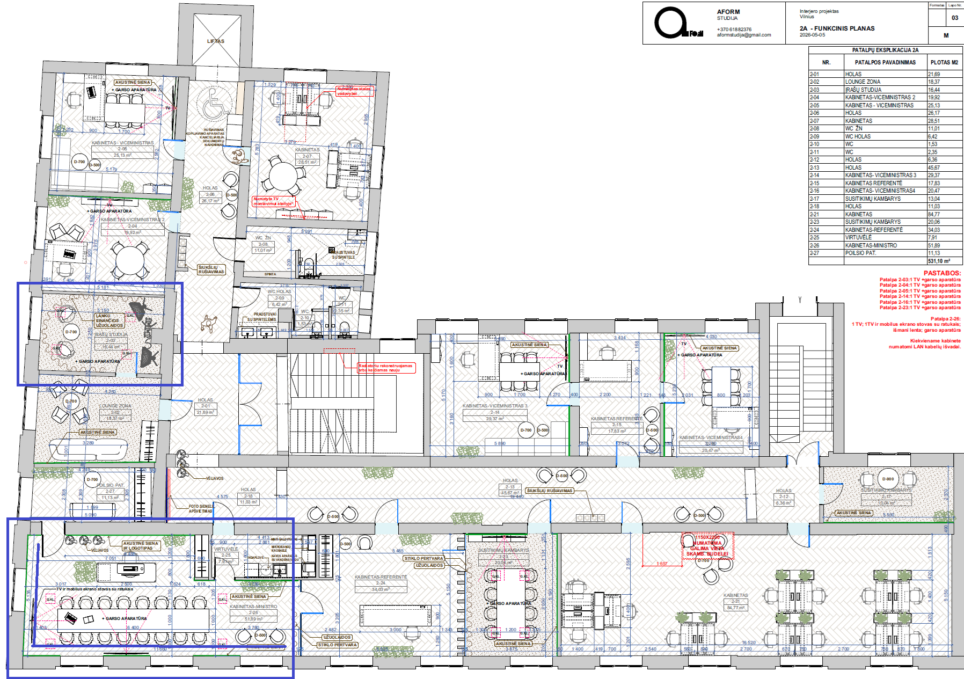

V aukštas (pastogė, pažymėta mėlynai)
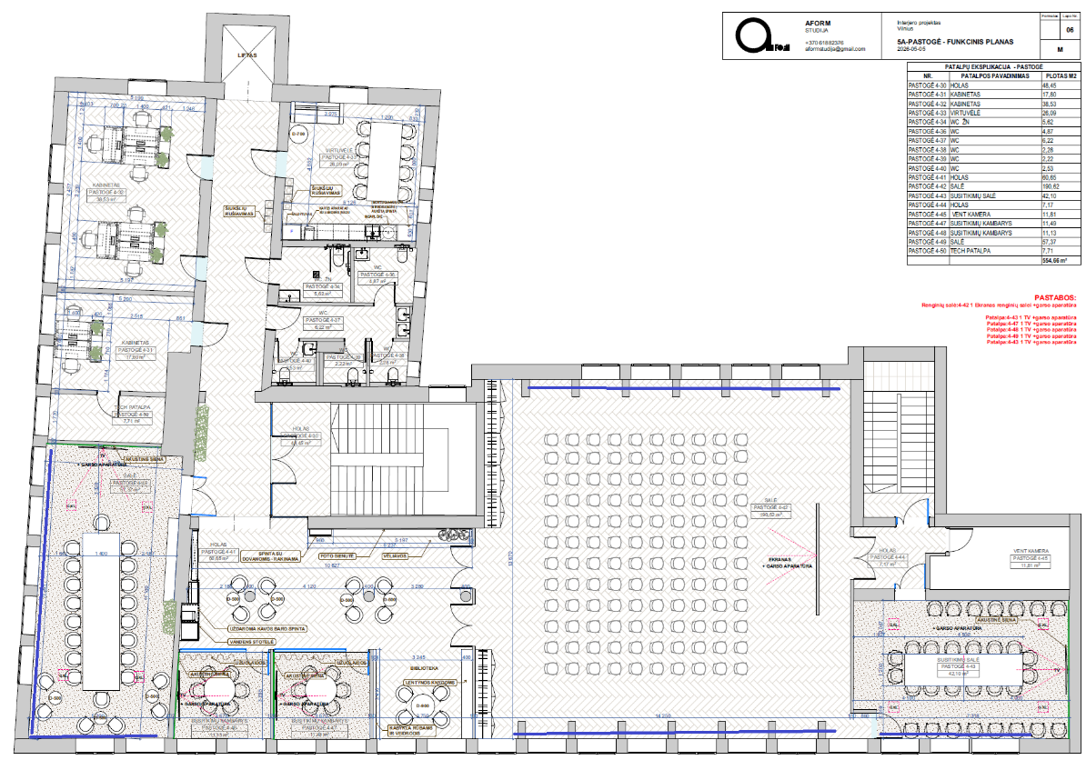
4-43 susitikimų kambarys prie salės (palei langus)
4-49 didysis susitikimų kambarys (L forma palei langus)
Užuolaidų prie stiklinių pertvarų preliminarūs kiekiai ir montavimo vietos:
Patalpos numeris | Pastaba | Bėgelio tipas | Bėgelio spalva | Slankikliai | Drapiravimas | Preliminarus dengiamas plotis / bėgelio ilgis, mm | Preliminarus aukštis, mm (užuolaidos)
R-12 | Rūsyje poilsio patalpa | Lubinis aliuminio profilio bėgelis | Balta | Virveliniai, "wave" bangavimui | 1:2 | 5 900 | 3 100
1-26 |  | Lubinis aliuminio profilio bėgelis | Balta | Virveliniai, "wave" bangavimui | 1:2 | 12 500 | 3 100
1-25 |  | Lubinis aliuminio profilio bėgelis | Balta | Virveliniai, "wave" bangavimui | 1:2 | 12 500 | 3 100
2-03 | Podcastų studija | Lubinis aliuminio profilio bėgelis | Balta | Virveliniai, "wave" bangavimui | 1:2 | 31 500 | 3 100
2-26 |  | Lubinis aliuminio profilio bėgelis | Balta | Virveliniai, "wave" bangavimui | 1:2 | 10 000 | 3 100
2-23 |  | Lubinis aliuminio profilio bėgelis | Balta | Virveliniai, "wave" bangavimui | 1:2 | 13 600 | 3 100
3-05 |  | Lubinis aliuminio profilio bėgelis | Balta | Virveliniai, "wave" bangavimui | 1:2 | 13 600 | 3 100
3-27 |  | Lubinis aliuminio profilio bėgelis | Balta | Virveliniai, "wave" bangavimui | 1:2 | 13 600 | 3 100
3-25 |  | Lubinis aliuminio profilio bėgelis | Balta | Virveliniai, "wave" bangavimui | 1:2 | 13 600 | 3 100
3-23 |  | Lubinis aliuminio profilio bėgelis | Balta | Virveliniai, "wave" bangavimui | 1:2 | 13 600 | 3 100
3-21 |  | Lubinis aliuminio profilio bėgelis | Balta | Virveliniai, "wave" bangavimui | 1:2 | 13 600 | 3 100
3-15 |  | Lubinis aliuminio profilio bėgelis | Balta | Virveliniai, "wave" bangavimui | 1:2 | 13 600 | 3 100
4-07 |  | Lubinis aliuminio profilio bėgelis | Balta | Virveliniai, "wave" bangavimui | 1:2 | 13 600 | 3 100
4-05 |  | Lubinis aliuminio profilio bėgelis | Balta | Virveliniai, "wave" bangavimui | 1:2 | 13 600 | 3 100
4-28 |  | Lubinis aliuminio profilio bėgelis | Balta | Virveliniai, "wave" bangavimui | 1:2 | 13 600 | 3 100
4-26 |  | Lubinis aliuminio profilio bėgelis | Balta | Virveliniai, "wave" bangavimui | 1:2 | 13 600 | 3 100
4-24 |  | Lubinis aliuminio profilio bėgelis | Balta | Virveliniai, "wave" bangavimui | 1:2 | 13 600 | 3 100
4-48 |  | Lubinis aliuminio profilio bėgelis | Balta | Virveliniai, "wave" bangavimui | 1:2 | 7 500 | 3 100
4-47 |  | Lubinis aliuminio profilio bėgelis | Balta | Virveliniai, "wave" bangavimui | 1:2 | 7 500 | 3 100

Tvirtinimas:
Profilio pjūvis
U bėgelis
Pavyzdžiai:
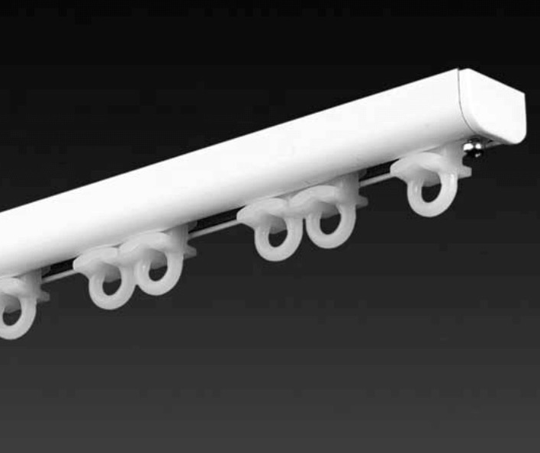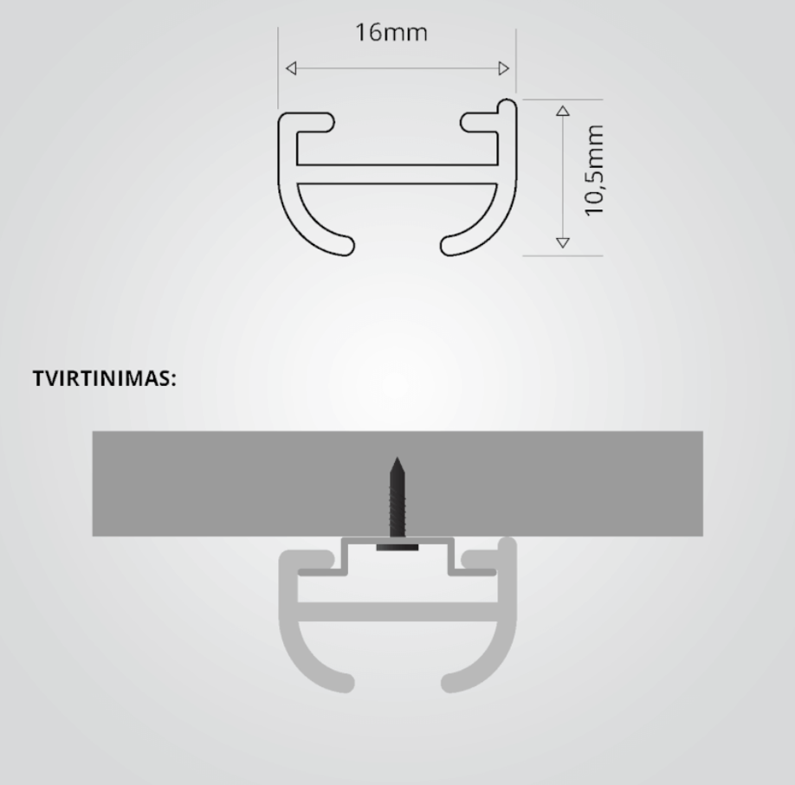
PKS bėgelis
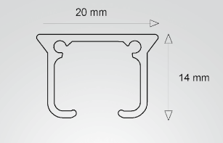

_________________

Specialiųjų pirkimo sąlygų 4 priedas
„Pasiūlymo forma“

PASIŪLYMAS
DĖL UŽUOLAIDŲ PASIUVIMO IR JŲ MONTAVIMO PIRKIMO

____________________
(data)
____________________
(vieta

Tiekėjo pavadinimas (jei pasiūlymą pateikia tiekėjų grupė, nurodyti visų tiekėjų grupės partnerių pavadinimai ir kodai)
Tiekėjo adresas ir įmonės kodas (jei pasiūlymą pateikia tiekėjų grupė, nurodyti visų tiekėjų grupės partnerių adresus ir įmonių kodus)
Tiekėjo už pasiūlymą atsakingo asmens / įgalioto asmens pasirašyti pasiūlymą vardas ir pavardė
Tiekėjo už pasiūlymą atsakingo asmens / įgalioto asmens pasirašyti pasiūlymą telefono numeris
Tiekėjo už pasiūlymą atsakingo asmens / įgalioto asmens pasirašyti pasiūlymą el. pašto adresas

Šiuo pasiūlymu pažymime, kad sutinkame su visomis pirkimo sąlygomis, nustatytomis:
1) skelbime apie supaprastintą mažos vertės pirkimą paskelbtame CVP IS;
2) mažos vertės pirkimo skelbiamos apklausos sąlygose;
3) kituose pirkimo dokumentuose (jų paaiškinimuose, patikslinimuose).

1 lentelė. Siūlomų Prekių kaina:

Eil. Nr. | Patalpos, kuriam skirta prekė, Nr. | Prekės mato vnt. | Kiekis | 1 vnt. kaina, | Bendra kaina, Eur be PVM | Bendra kaina, Eur su PVM
1 | 2 | 3 | 4 | 5 | 6 (4x5) | 7
 | Didysis susitikimų kambarys 5 a. 4-49 | Vnt. | 2
 | Ministro kab. 2 a. 2-23 | Vnt. | 2
 | Susitikimų kambarys 5 a. 4-43 | Vnt. | 2
 | Salė 5 a. 4-42 | Vnt. | 1
 | R-12 | Vnt. | 1
 | 1-26 | Vnt. | 1
 | 1-25 | Vnt. | 1
 | 2-03 | Vnt. | 1
 | 2-26 | Vnt. | 1
 | 2-23 | Vnt. | 1
 | 3-05 | Vnt. | 1
 | 3-27 | Vnt. | 1
 | 3-25 | Vnt. | 1
 | 3-23 | Vnt. | 1
 | 3-21 | Vnt. | 1
 | 3-15 | Vnt. | 1
 | 4-07 | Vnt. | 1
 | 4-05 | Vnt. | 1
 | 4-28 | Vnt. | 1
 | 4-26 | Vnt. | 1
 | 4-24 | Vnt. | 1
 | 4-48 | Vnt. | 1
 | 4-47 | Vnt. | 1
PVM 21 % dydis, Eur |  |  |  | ...  (skaičiais ir žodžiais)
Bendra pasiūlymo kaina, Eur su PVM |  |  |  | ...  (skaičiais ir žodžiais)

Kainos turi būti nurodytos ne daugiau kaip dviejų skaičių po kablelio tikslumu, antrą skaičių apvalinant į didžiąją pusę tik, kai trečias skaičius lygus ar didesnis už 5 (penkis).
Į prekių kainą turi būti įskaičiuotos visos tiekėjo išlaidos, įskaitant tvirtinimo medžiagas, siuvimą, pristatymą, sumontavimą, taip pat nenumatytas išlaidas.
Pridėtinės vertės mokestis (PVM) skaičiuojamas ir apmokamas vadovaujantis Lietuvos Respublikoje galiojančiais teisės aktais. Tais atvejais, kai pagal galiojančius teisės aktus tiekėjui nereikia mokėti PVM, jis nurodo kainą be PVM ir nurodo priežastis, dėl kurių PVM nemoka.

2 lentelė. Siūlomų Prekių parametrai (pildo tiekėjas):
Eil. Nr. | Reikalaujamas parametras | Tiekėjo siūloma reikšmė ir atitikties įrodymas
1. | Audinio sudėtyje turi būti ne mažiau kaip 50 % perdirbto poliesterio, likusi dalis – poliesteris. | Pildo tiekėjas
2. | Perdirbtos žaliavos kilmė turi būti pagrįsta GRS (Global Recycled Standard) arba lygiaverčiu sertifikatu. | Pildo tiekėjas
3. | Audinio paviršinis tankis – ne mažesnis kaip 270 g/m². | Pildo tiekėjas
4. | Audinys turi turėti OEKO-TEX® STANDARD 100 arba lygiavertį sertifikatą. | Pildo tiekėjas
5. | Užuolaidinio audinio svertinis garso sugerties koeficientas αw ≥ 0,65. | Pildo tiekėjas
6. | Garso sugerties klasė – ne žemesnė kaip C pagal LST EN ISO 11654 arba lygiavertį standartą. | Pildo tiekėjas
7. | Akustinės savybės turi būti pagrįstos akredituotos laboratorijos bandymų protokolu, sertifikatu ar kitu lygiaverčiu atitiktį patvirtinančiu dokumentu. Priimami lygiaverčiai bandymų protokolai, sertifikatai ir kiti gamintojo dokumentai, patvirtinantys ne prastesnes akustines savybes. | Pildo tiekėjas
8. | Atsparumas dilimui – ne mažiau kaip 100 000 ciklų pagal EN ISO 12947-2 arba lygiavertį bandymo metodą. | Pildo tiekėjas
9. | Atsparumas pumpuravimuisi – ne mažiau kaip 4 balai po 2 000 ciklų. | Pildo tiekėjas
10. | Spalvos atsparumas dirbtinei šviesai – ne mažiau kaip 5 balai. | Pildo tiekėjas
11. | Spalvos atsparumas skalbimui – 5 balai (spalvos pokytis) pagal EN ISO 105-C06 arba lygiavertį standartą. | Pildo tiekėjas
12. | Audinys turi pasižymėti šiluminio komforto ir saulės energijos kontrolės savybėmis. | Pildo tiekėjas
13. | Saulės energijos pralaidumas – ne didesnis kaip 15 %; | Pildo tiekėjas
14. | Audinys turi būti tinkamas skalbti ne aukštesnėje kaip 30 °C temperatūroje | Pildo tiekėjas
15. | Audinys turi būti tinkamas lyginti žemoje temperatūroje – iki 110 °C; | Pildo tiekėjas
16. | Audinys turi būti tinkamas profesionaliam cheminiam (sausam) valymui. | Pildo tiekėjas

3 lentelė. Kartu su pasiūlymu pateikiami šie dokumentai ir informacija:
Eil. Nr. | Pateikto dokumento pavadinimas | Dokumento puslapių skaičius
1.
...

4 lentelė. Konfidencialią pasiūlymo informaciją sudaro (jeigu tokia yra, nurodo tiekėjas)¹:
Eil. Nr. | Pateiktų dokumentų pavadinimas | Dokumento puslapių skaičius
1.
...
¹ Tiekėjui nenurodžius, kokia informacija yra konfidenciali, laikoma, kad konfidencialios informacijos pasiūlyme nėra. Vadovaujantis VPĮ 86 straipsnio 9 dalimi, perkančioji organizacija įpareigota viešinti laimėjusio dalyvio pasiūlymą ir sudarytą pirkimo sutartį (išskyrus nurodytą konfidencialią informaciją).
5 lentelė. Informacija apie subtiekėjus, kurių pajėgumais tiekėjas nesiremia (jeigu subtiekėjai žinomi):
Eil. Nr. | Subtiekėjo pavadinimas ir adresas | Numatomos suteikti paslaugos | Pirkimo sutarties dalis pasiūlymo kainoje, kuriai ketinama pasitelkti subtiekėjus, procentai
1.
...

6 lentelė. Jei tiekėjas naudojasi (naudosis) trečiųjų asmenų, kurie aktyviai neprisidės prie sutarties vykdymo, priemonėmis (pildyti tuomet, jei sutarties vykdymui tiekėjas naudosis trečiųjų asmenų priemonėmis):
Eil. Nr. | Trečiojo asmens pavadinimas ir adresas | Pateikiamas įrodymas dėl trečiųjų asmenų priemonių prieinamumo  (nurodomas dokumento pavadinimas)²
1.
...
² Tokiais įrodymais gali būti dvišaliai tiekėjo ir trečiųjų asmenų pasirašyti dokumentai: pasirašyta sutartis, ketinimo protokolas ir pan.

Pasiūlymas galioja iki 2026 m. ___________________ d. (nurodo tiekėjas)

Jei pasiūlyme nenurodytas jo galiojimo laikas, laikoma, kad pasiūlymas galioja tiek, kiek nustatyta pirkimo sąlygose, t. y. 60 dienų nuo skelbime apie pirkimą nurodyto pasiūlymų pateikimo termino pabaigos.

Pasirašydamas pasiūlymą, patvirtinu, kad dokumentų skaitmeninės kopijos yra tikros.

___________________________________________________________
(Tiekėjo arba jo įgalioto asmens pareigos, vardas, pavardė, parašas)

Specialiųjų pirkimo sąlygų
5 priedas „Terminai“

Eil. Nr. | VEIKSMAS | DATA/DIENŲ SKAIČIUS/ LAIKAS  (Lietuvos laiku) | PASTABOS
1. | Pasiūlymų pateikimo terminas | Bus nurodytas skelbime apie pirkimą. | Perkančioji organizacija turi teisę pratęsti pasiūlymų pateikimo terminą.
2. | Pasiūlymą patikslinti pirkimo dokumentus arba prašymus dėl pirkimo dokumentų paaiškinimų tiekėjas turi pateikti ne vėliau kaip: | Likus 2 (dviem) darbo dienoms iki pasiūlymų pateikimo termino pabaigos.
3. | Perkančioji organizacija pirkimo dokumentų paaiškinimą, patikslinimą pateikia visiems dalyviams: | Likus ne mažiau kaip 1 (vienai) darbo dienai iki pasiūlymų pateikimo termino pabaigos. | Jei paaiškinimai ar patikslinimai teikiami perkančiosios organizacijos iniciatyva, jų pateikimo terminas nesikeičia.
4. | Pradinis susipažinimas su CVP IS priemonėmis gautais pasiūlymais | Pradedamas ne anksčiau nei po 30 (trisdešimt) minučių po galutinių pasiūlymų pateikimo termino pabaigos
5. | Pasiūlymo galiojimo ir pasiūlymo galiojimo užtikrinimo (jei taikoma) terminas ne trumpesnis kaip | 60 (šešiasdešimt) dienų nuo pasiūlymų pateikimo galutinio termino pabaigos.
6. | Perkančioji organizacija atsako dalyviui, ar jis sutinka priimti dalyvio siūlomą pasiūlymo galiojimo užtikrinimą patvirtinantį dokumentą ne vėliau kaip per | 3 (tris) darbo dienas nuo prašymo gavimo dienos | Netaikoma.
7. | Pasiūlymo galiojimo užtikrinimas pirkimo dalyviui grąžinamas (arba atsisakoma teisių į jį) per | 5 (penkias) darbo dienas nuo prašymo gavimo dienos | Netaikoma.
8. | Perkančioji organizacija informuoja dalyvius apie EBVPD vertinimo rezultatus, jeigu taikoma, ne vėliau kaip per | 3 (tris) darbo dienas nuo sprendimo priėmimo dienos | Perkančioji organizacija informuoja dalyvius apie deklaracijos dėl pašalinimo pagrindų nebuvimo vertinimo rezultatus.
9. | Perkančioji organizacija dalyviams praneša apie priimtą sprendimą nustatyti laimėjusį pasiūlymą, dėl kurio bus sudaroma sutartis ne vėliau kaip per | 3 (tris) darbo dienas nuo sprendimo priėmimo dienos
10. | Dalyvis turi teisę pateikti pretenziją perkančiajai organizacijai pateikti prašymą ar pareikšti ieškinį teismui ne vėliau kaip per | 5 (penkias) darbo dienas nuo perkančiosios organizacijos pranešimo raštu apie jos priimtą sprendimą išsiuntimo tiekėjams dienos arba nuo paskelbimo apie perkančiosios organizacijos priimtus sprendimus dienos, jei VPĮ nenumato reikalavimo raštu informuoti tiekėjus apie perkančiosios organizacijos priimtus sprendimus;  15 (penkiolika) dienų nuo pranešimo išsiuntimo tiekėjams dienos, jeigu šis pranešimas nebuvo siunčiamas elektroninėmis priemonėmis.
11. | Perkančioji organizacija privalo išnagrinėti dalyvio pretenziją, priimti motyvuotą sprendimą ir apie jį, taip pat apie anksčiau praneštų pirkimo procedūros terminų pasikeitimą raštu pranešti pretenziją pateikusiam dalyviui ir suinteresuotiems dalyviams ne vėliau kaip per | 6 (šešias) darbo dienas nuo pretenzijos gavimo dienos
12. | Jeigu perkančioji organizacija per nustatytą terminą neišnagrinėja jai pateiktos pretenzijos, dalyvis turi teisę pateikti prašymą ar pareikšti ieškinį teismui per (išskyrus ieškinį dėl sutarties pripažinimo negaliojančia) | per 15 (penkiolika) dienų nuo dienos, kurią perkančioji organizacija turėjo raštu pranešti apie priimtą sprendimą
____________________

Specialiųjų pirkimo sąlygų 6 priedas „Sutarties projektas“

Bendrosios sutarties sąlygos ir specialiųjų sutarties sąlygų projektas pateikiami atskirame dokumente.

